**MOBILNÍ STK v kostce**

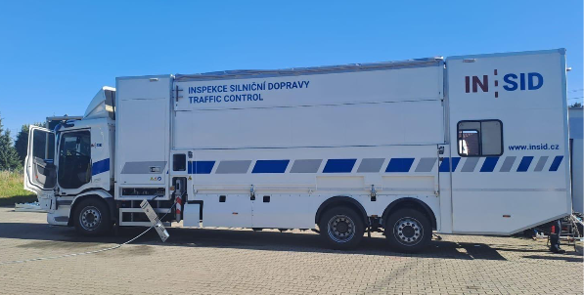

* **Mobilní jednotka technické kontroly, tzv. mobilní STK, je speciálně vybavené vozidlo, které inspektorům INSID umožní důslednou kontrolu technického stavu nákladních vozidel a autobusů přímo na silnici.**
* **Potřebné technologie převážejí inspektoři v kamionu ve speciální nástavbě. Po zastavení spustí pomocí hydraulického jeřábu technologii na zpevněnou plochu a během několika minut rozloží kompletní pracoviště. To jim umožní prověřit např. brzdný účinek, stav náprav a řízení nebo zkontrolovat emise.**
* **Obsluhu mobilní STK budou zajišťovat vždy dva k tomu speciálně vyškolení inspektoři/technici.**

**JAK PROBÍHÁ KONTROLA**

**Výběr vozidla** – na základě rizikových znaků

**Rozložení stanice** – do 15 minut se z kontejneru vytvoří kontrolní pracoviště (potřebný prostor cca 8 × 18 m).

**Technická prohlídka** – inspektoři využijí moderní přístroje k měření a diagnostice. Kompletní kontrola trvá obvykle 30–45 minut.

**Výsledek** – řidič obdrží protokol; při nebezpečné závadě (typu C) se vozidlo stane technicky nezpůsobilým pro provoz, v některých případech může inspektor i zadržet doklady od vozidla (osvědčení o registraci, ORV).

**CO MOBILNÍ STK KONTROLUJE**

**Brzdy** – válcová zkušebna brzd odhalí nedostatečný brzdný účinek, jeho nesouměrnost nebo přibrzďování kol.

**Řízení a zavěšení náprav** – tzv. vytřasadla zjistí závady v řízení nebo zavěšení náprav, které ohrožují stabilitu a řiditelnost vozidla.

**Emise** – měření kouřivosti vznětových motorů, i emisí zážehových motorů, manipulace se systémem vstřikování AdBlue.

**Spojovací zařízení a zásuvky** – kontrola funkce přípojných zařízení.

**Pneumatiky** – hloubka dezénu a celkový stav.

**Upevnění nákladu** –zda je správně zabezpečen

**PROČ JE TO DŮLEŽITÉ**

**Vadné brzdy** mohou způsobit požár kamionu, milionové škody na silnicích a ohrozit životy

**Závady v zavěšení** znamenají riziko převrácení soupravy.

**Manipulace s emisními systémy** zhoršují kvalitu ovzduší a znevýhodňují férové dopravce.

**Nezajištěný náklad či vadné spojovací zařízení** mohou ohrozit desítky životů.

**RYCHLOST A CELOSTÁTNÍ NASAZENÍ**

Mobilní STK je možné rozložit během několika minut prakticky kdekoli, kde je rovná zpevněná plocha. Díky tomu mohou inspektoři reagovat operativně – tam, kde je problém.

Obě jednotky mobilní STK budou flexibilně nasazovány po celé České republice, a to jak na dálnicích, tak na silnicích I. a II. tříd i v blízkosti obcí.

**FAKTA**

Počet jednotek: 2

Cena: 24,6 mil. Kč

Dodavatel vozidla: PT Wanicki Sp. z o.o. (PL), šasi DAF XD 410FAN

Subdodavatel vestavby: Z. P. U. Auto Truck Spyra (PL)

Homologace: státní zkušebna, září–říjen 2025

Školení: 14 inspektorů, září–říjen 2025

Nasazení: listopad 2025